Träning K 90min
Målvakter tränar separat första 30 min,
Därefter spelar några utespelare med målvakterna i 30 minuter istället för att vara med i övning 2 .
Den sista halvtimmen spelar alla utespelare och målvakterna tillsammans.

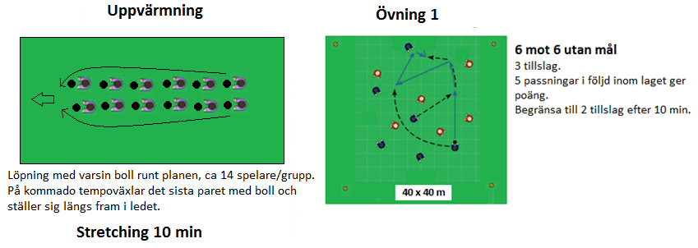

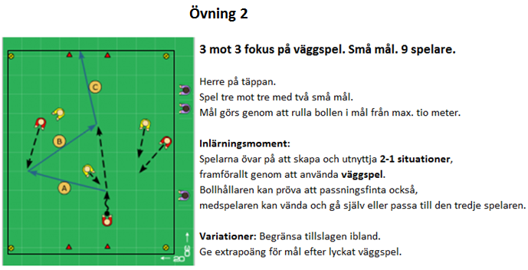

Övning 3
11:manna, alternativt 7:manna (om vi blir fler än 22 spelare).
3 tillslag. Uppspel på kanterna på egen planhalva.
Spel startar hos målvakt som rullar ut till ytterback.
Ytterback gör sig spelbar genom att bredda.

